ROZVOJOVÝ STRATEGICKÝ DOKUMENT
OBCE KOJATÍN
na období 2020 - 2025

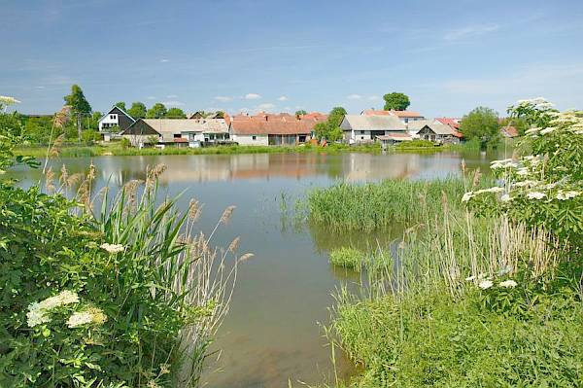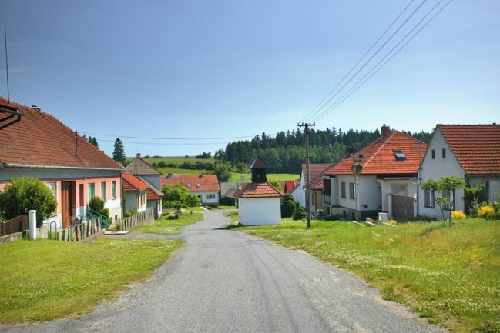
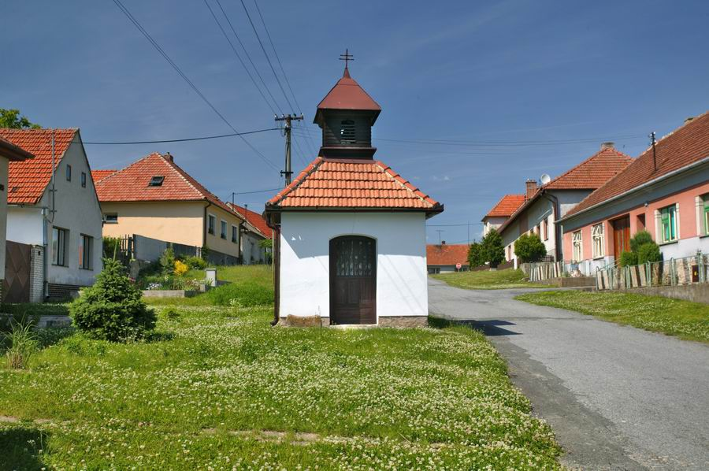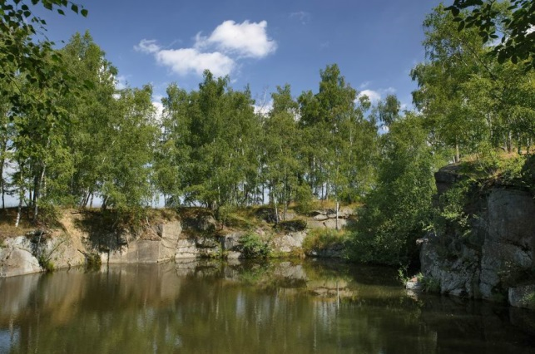

Obsah:
ÚVOD………………………………………………………..………………….....str. 3
SOUČASTNOST A ZHODNOCENÍ ……………….…………………………..str. 4 - 7
ROZVOJOVÁ STRATEGIE INVESTIC V LETECH 2020 – 2025…………..str. 8 -10
ZÁVĚR………………………………………………………..…………….…......str.11

ÚVOD

Rozvojový strategický dokument obce Kojatín vychází ze strategie rozvoje Kraje Vysočina. Dokument je vypracován na základě znalostí místních poměrů členů zastupitelstva obce, připomínek občanů a podnikatelstké veřejnosti.
Schválený rozvojový strategický dokument obce Kojatín bude regulátorem přípravy
a schvalování finančních plánů obce Kojatín, podnikatelských záměrů, aby konečné důsledky byly ve prospěch občanů obce Kojatín.
Obec Kojatín se nachází v okresu Třebíč, který spadá pod Kraj Vysočina, 2,5 km jižně
od městyse Budišov. Obec je obklopena atraktivní krajinou Českomoravské vysočiny s lesy, rybníky, loukami a klidným prostředím. Průměrná nadmořská výška je 470 m.n.m. Od roku 1990 je Kojatín samostatnou obcí s vlastní samosprávou. Katastr obce Kojatín zabírá
448 hektarů. K obci Kojatín náleží místní část Spálený Dvůr, který leží 1 km severně od obce.
První písemná zmínka o obci pochází z roku 1104. Jméno vesnice, původně Kojytin,
je odvozeno od zakladatele Kojaty. Obec byla v roce 1545 úplně vypálena. Z původních
200 lidí zde nezůstal nikdo. Současná obec Kojatín byla vystavěna v 18. století.
V Kojatíně stávala tvrz na blíže neznámém místě v dosud nelokalizované původní obci Kojatín. Kdy tvrz vznikla, není přesně známo, ale pravděpodobně k tomu došlo okolo roku 1104, kdy byl Kojatín poprvé zmiňován v zakládací listině kláštera v Třebíči. Jediná dochovaná písemná zmínka o tvrzi pochází z roku 1556, kdy Vratislav z Pernštejna získal
od krále Ferdinanda I. dědičně třebíčské panství, ovšem tehdy je tvrz zmiňována jako pustá, stejně jako obec. K zániku pravděpodobně došlo za česko-uherských válek. Při obnově obce ovšem tvrz již zmiňována není.

SOUČASTNOST A ZHODNOCENÍ

OBYVATELSTVO
V obci je k 1. 12. 2015 přihlášeno 76 trvalých obyvatel.
Vývoj počtu obyvatel Kojatín
Rok | 1869 | 1880 | 1890 | 1900 | 1910 | 1921 | 1930 | 1950 | 1961 | 1970 | 1980 | 1991 | 2001 |  | 2011
Počet obyvatel | 118 | 116 | 102 | 114 | 123 | 123 | 151 | 135 | 134 | 124 | 129 | 74 | 87 |  | 82

VEŘEJNÁ SPRÁVA
Obec Kojatín je obcí I. stupně a zajišťuje veřejnou správu pro obec Kojatín a je součástí správního obvodu Třebíč. Veřejná správa je zajišťována zastupitelstvem obce. Funkce starosty a místostarosty je neuvolněná.
Sídlo obecního úřadu je ve vlastní budově obce Kojatín
Informovanost občanů, včasné vyrozumění obyvatelstva v rámci civilní ochrany je zajištěno drátový rozhlasem. Tento není dotažen do místní části Spálený Dvůr.

TECHNICKÁ INFRASTRUKTURA
Zásobování elektrickou energií
V obci je vybudována základní infrastruktura elektrické sítě vedená převážně nad zemí
a do domů je přiváděna kabely z jednotlivých sloupů el. sítě. V nové části obce k nádrží, kde probíhá výstavba rodinných domů, je elektrická síť vedená pod zemí, po pozemcích obce Kojatín. Na sloupech el. vedení je umístěno veřejné osvětlení a místní rozhlas.
Zásobování vodou
Zásobování vodou si zajišťují občané samostatně z vlastních studní a vrtů. Obec
má zbudovány dva vlastní vrty na pitnou vodu, které nejsou využívány.
Kanalizace
Obec nemá v současnosti vybudovanou veřejnou kanalizační síť a čistírnu odpadních vod. Odpadní vody jsou zachycovány individuálně v jímkách, septicích nebo domovních ČOV. V obci je vybudovaná pouze dešťová kanalizace. Od ledna 2020 probíhá jednání o změnu PRVKUKu, kdy by v obci měla proběhnout následně výstavba kanalizace s čistírnou odpadních vod.
Plynofikace
Obec Kojatín a místní část Spálený Dvůr je plynofikována.
Telefonní síť
V obci je rozvedena telefonní síť včetně veřejného telefonního automatu. Pokrytí mobilních operátorů je méně uspokojivé.
Televizní signál
Pokrytí obce signálem všech tuzemských programů je dobré.

POZEMNÍ KOMUNIKACE
V obci Kojatín se nachází krajská silnice III. třídy 39014 vedoucí z městyse Budišov
do městyse Vladislav. Dále pak silnice III. třídy 39011 vedoucí z obce Pozďatín do obce Kojatín. Část silnice 39011 je ve vlastnictví obce Kojatín. V intravilánu obce jsou veřejné komunikace a prostranství, které vlastní obec. V extravilánu obce jsou převážně polní cesty v majetku obce.
Stav pozemních komunikací ve vlastnictví obce je velmi špatný a místy v havarijním stavu. Špatný stav pozemních komunikací je způsoben jejich stářím.
Obec se snaží využívat všech dostupných prostředků k opravě a údržbě komunikací

DOPRAVA A DOPRAVNÍ SLUŽBY
Autobusová doprava v obci je provozována firmou ICOM. Tuto dopravu využívají místní obyvatelé pro dopravu do zaměstnání, škol, návštěvu zdravotnických zařízení a vyřizování
si svých osobních záležitostí.
V katastru obce Kojatín je zastávka vlakových spojů na trati Studenec - Velké Meziříčí – Křižanov. Tato vlaková zastávka je pro občany obce a návštěvníky obce z řad chalupářů velice důležitá, neboť zajišťuje spojení na komunikační uzle Českých drah - Studenec
a Křižanov. Toto spojení využívají místní obyvatelé pro dopravu do zaměstnání, škol, návštěvu zdravotnických zařízení a vyřizování si svých osobních záležitostí. Vlaková zastávka je zároveň velice využívaná pro turistický ruch neboť leží na křižovatce cyklostezek č. 5106 a 5208.

BYTOVÁ OBLAST
Obyvatelé obce Kojatín bydlí ve svých vlastních rodinných domech. Dle schváleného
ÚP je v obci vytipováno několik lokalit pro rozvoj bytové výstavby.

PAMÁTKOVÁ PÉČE
V centru obce se nachází kaplička Panny Marie z r. 1879, která je ve vlastnictví obce. Dále pak se v obci nachází památník obětem 1. světové války, postavený k 20ti letému výročí republiky v roce 1938. Kaplička a památník jsou ve vlastnictví obce.

ŠKOLSTVÍ
V obci Kojatín není mateřská školka ani škola. Děti z obce dojíždějí vlakovými
a autobusovými spoji do městyse Budišov a do města Třebíč. Tato situace bude vzhledem k počtu obyvatel trvat i nadále.

ZDRAVOTNICTVÍ
Lékař ani zdravotní středisko v obci není. Občané za zdravotní péčí dojíždí do Třebíče nebo do Budišova. K dopravě využívají převážně autobusového a vlakového spojení.

PODNIKATELSKÁ SFÉRA
V obci Kojatín je podnikatelská sféra minoritní. Jedná se OSVČ podnikající ve stavebnictví,
pojišťovnictví a dřevozpracujícím průmyslu . Na území obce není registrována žádná právnická osoba.

ODPADOVÉ HOSPODÁŘSTVÍ
V obci Kojatín a v místní části Spálený Dvůr jsou umístěny kontejnery na tříděný odpad. Jejich svoz zajišťuje ESKO T s.r.o. Dále je občanům k dispozici sběrný dvůr umístěný
v Budišově.

ŽIVOTNÍ PROSTŘEDÍ
Životní prostředí je v celém katastru obce Kojatín čisté bez ekologických havárií.

CESTOVNÍ RUCH, REKREACE
Katastrem obce Kojatín prochází dvě cyklostezky č. 5106 a 5209. Dále přes katastrální území přechází turistická Cesta generála Ludvíka Svobody, z nádraží Studenec
do Hroznatína a Třebíče. V obci je vybudován penzion Kojatín.
V katastru obce se nachází dva rybníky a zatopený lom. Rybník Vesník, též zvaný jako Kojatínký rybník, bezprostředně sousedící s obcí, je využíván na chov ryb. Rybník Mrhovec a zatopený lom jsou využívána k rekreaci a vodním sportům. Díky jejich poloze a čistotě
se jedná o nejčastěji navštěvovaná místa v katastru obce Kojatín.

KULTURA, SPOLKOVÁ ČINNOST, SPORT
Obec Kojatín má velice bohatý kulturní program. Obyvatelé obce dodržují lidové zvyky a jsou sportovně velice aktivní. Obec má vybudované víceúčelové sportovní hřiště, které aktivně využívají občané Kojatína i přilehlých obcí. Hřiště bylo zbudováno v roce 2011 s finančním přispění z fondu Ministerstva pro místní rozvoj.
Kulturní dění je převážně zajišťováno místním Sdružením dobrovolných hasičů.
Pořádané kulturní akce v obci Kojatín:
- začátkem roku je v obci pořádán MASOPUST včetně lidových maškar
- pálení čarodějnic s posezením na místním víceúčelovém hřišti
- nohejbalové turnaje se pořádají dvakrát ročně
- zimní bruslení na víceúčelovém sportovním hřišti
- hasičské závody v požárním sportu jsou pořádány v průběhu celého roku. Závodí zde sbory celého hasičského okrsku. Hasičská sezóna je ukončena soutěží
O vánočního kapra
- zpívání koled na Štědrý večer u kapličky s hudebním doprovodem
- veřejné brigády na zlepšení veřejného prostředí a údržbu zeleně
Pro zkvalitnění a další rozvoj kulturní činnosti chybí vyhovující kulturní dům.
V obci mimo Sdružení dobrovolných hasičů dále působí Myslivecké sdružení.

ROZVOJOVÁ STRATEGIE INVESTICÍ V LETECH
2020 – 2025

Prioritními projektovými záměry na období 2020 – 2025 jsou opravy místních komunikací včetně kanalizace s čistírnou odpadních vod, vybudování technického zázemí pro údržbu obce, oprava sakrálního objektu, rekonstrukce a rozšíření dosahu místního rozhlasu, rekonstrukce a rozšíření veřejného osvětlení a vybudování kulturního zázemí obce.

KOMUNIKACE A KOMUNIKAČNÍ PLOCHY
Povrch částí komunikací v obci je v současné době ve špatném technickém stavu.
Na mnoha místech je konstrukce komunikací značně narušena s řadou výtluků. Tato situace ohrožuje pohyb vozidel na vozovce a má vliv na vysokou prašnost v okolí komunikací. Proto se zastupitelstvo obce rozhodlo realizovat projektový záměr opravy místních komunikací včetně vybudování chodníků a opravy dešťové kanalizace.

Hlavním cílem projektového záměru je:
- zajistit dobrý technický stav místních komunikací s dlouhou životností
- zajistit bezpečnost pro obyvatele
- zlepšit podmínky pro každodenní život

VYBUDOVÁNÍ TECHNICKÉHO ZÁZEMÍ PRO ÚDRŽBU OBCE
Údržbu obce a její úpravu zajišťují občané svépomocí technikou obce. Tato technika je prozatímně uložena v dřevěném přístavku, který je kapacitně a technicky nevyhovující. Zároveň jsou v dřevěném přístavku uloženy předměty sloužící ke kulturním akcím v obci (lavičky, sítě na hřiště, stany atd.) Aby nedošlo v budoucnu ke znehodnocení majetku obce, který je uložen v netemperovaném skladu a s výskytem hlodavců, rozhodlo se zastupitelstvo realizovat projektový záměr vybudování technického zázemí pro údržbu obce. Technické zázemí bude realizováno jako sklad z ocelové konstrukce opláštěné PUR panely. Sklad bude umístěn na pozemcích p.č.16/1 a 17.
Hlavním cílem projektového záměru je:
- zajistit uložení techniky pro údržbu obce ve skladu bez vlivů teplot ročního období
- zajistit uložení předmětů pro kulturní akce
- zajistit technické zázemí pro údržbu techniky obce

OPRAVA SAKRÁLNÍHO OBJEKTU OBCE - KAPLIČKY.
Kaplička zasvěcená Panně Marii, která stojí uprostřed obce, byla postavená v roce 1879. Kaplička je hlavní dominantou návsi. Jedná se o jedinou kulturní památku, která má pro místní občany velký význam. Kaplička se využívá k občasným bohoslužbám.
Vstupní dveře do kapličky jsou poškozeny vlivem stáří. Pro zajištění technické podpory bohoslužeb a zkvalitnění kulturních akcí pořádaných u kapličky, je nutné vybudovat
el. připojku pro elektrifikaci kapličky. Jako připomínku kulturního dědictví v návaznosti
na elektrifikaci je vhodné umístit do kapličky pravidelné elektronické zvonění. Zvonění
je zajišťováno nepravidelně místními občany.
Zastupitelstvo se rozhodlo realizovat projektový záměr opravy a elektrifikace včetně zvonění kapličky.

Hlavním cílem projektového záměru je:
- zajistit důstojný vzhled sakrální stavby
- možnost využití el. energie při bohoslužbách a kulturních akcích
- zajisti pravidelné zvonění pro časovou orientaci občanů

REKONSTRUKCE A ROZŠÍŘENÍ DOSAHU MÍSTNÍHO ROZHLASU
Místní rozhlas je využíván v obci k informaci občanů. Vzhledem k blízkosti Jaderné elektrárny Dukovany je nutné včas informovat při nenadálých událostech všechny občany obce. V současnosti je rozvod místního rozhlasu zastaralý a často poruchový. Navíc není pokrytá místním rozhlasem místní část Spálený Dvůr a nová zástavba RD k vlakovému nádraží. Zastupitelstvo se rozhodlo realizovat projektový záměr rekonstrukce místního rozhlasu a rozšíření pokrytí.
Hlavním cílem projektového záměru je:
- včasná informovanost občanů při nenadálých událostech
- pokrytí dosahu místního rozhlasu na všechny objekty určené pro trvalé bydlení

REKONSTRUKCE A ROZŠÍŘENÍ VEŘEJNÉHO OSVĚTLENÍ
Místní veřejné osvětlení obce je zajištěno výbojkovými svítidly umístěných na sloupech rozvodů el. energie v obci. Svítidla již přesáhla svou životnost a při provozu nejsou využívány úsporné spotřebiče – svítidla. Obec musí vynakládat zvýšené náklady na neekonomický provoz veřejného osvětlení, které slouží občanům ke zlepšení podmínek pro každodenní život. Zároveň není veřejným osvětlením pokrytá pozemní komunikace nové zástavby RD vedoucí k vlakovému nádraží.
Zastupitelstvo se rozhodlo realizovat projektový záměr rekonstrukce a rozšíření veřejného osvětlení.

Hlavním cílem projektového záměru je:
- ekonomická úspora provozu veřejného osvětlení
- prodloužení životnosti a zlepšení podmínek pro každodenní život
VYBUDOVÁNÍ KULTURNÍHO ZÁZEMÍ OBCE
Jak již bylo zmíněno, má obec velice bohatý kulturní program. Občané kulturní program zajišťují často na své náklady v provizorních podmínkách. Pro udržení bohatosti kulturního programu nebo jeho možného rozšíření se jeví jako nezbytné, zbudovat kulturní zázemí pro občany obce Kojatín. Kulturní zázemí se může využívat pro setkávání občanů na kulturních akcích i mimo ně bez ohledu na počasí. Posílí se tím spolková činnost v obci. Při pořádání kulturních akcí bude možné nabídnout pořadatelům i návštěvníkům zázemí v podobě malého sálu s čajovou kuchyňkou v případě nepřízně počasí. Zastupitelstvo se rozhodlo realizovat projektový záměr vybudování kulturního zázemí obce.
V rámci této priority je nezbytné podporovat i spolky působící v obci, neziskové organizace
a činnost dobrovolníků. Podporovat je při budování a rozvoji zázemí pro svoji spolkovou činnost i při pořádání samotných akcí.

Hlavním cílem projektového záměru je:
- posílit kulturní činnost v obci
- zlepšení zázemí pro kulturní akce
- zajištění kryté kapacity při setkání občanů
- podpora spolkové činnosti a její další rozvoj

ZÁVĚR

Předložený rozvojový strategický dokument obce představuje první strategický dokument rozvoje obce Kojatín a stane se běžnou součástí systému řízení obce. Využití tohoto nástroje se předpokládá nejen v plánovacím období 2020 - 2025, ale i v budoucnu. Dokument bude dle potřeby průběžně doplňován a aktualizován, aby mohl pružně reagovat na potřeby obce a jejich občanů.

zadání: Miroslav Ujčík a Marie Chromá
vypracoval: Tomáš Tesař
schváleno: 19.11.2020

